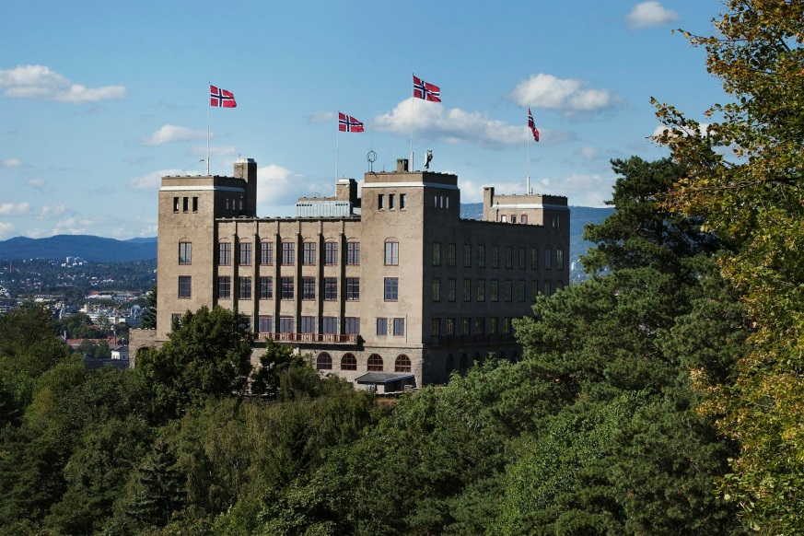
Kongshavn videregående skole
inviterer avgangselevene med familie til
skoleavslutning
i Gamle Logen, Grev Wedels plass 2
tirsdag 19. juni 2018 kl. 1800
Alle elever møter senest kl. 1740

Sammen skaper vi en høytidelig avslutning av skolegangen på Kongshavn med taler, musikkinnslag og utdeling av priser og diplomer.
Arrangementet slutter kl. 2030
Velkommen!

Knut Jørgen Kopperud Kristin Lindaas
Rektor Trinnleder

